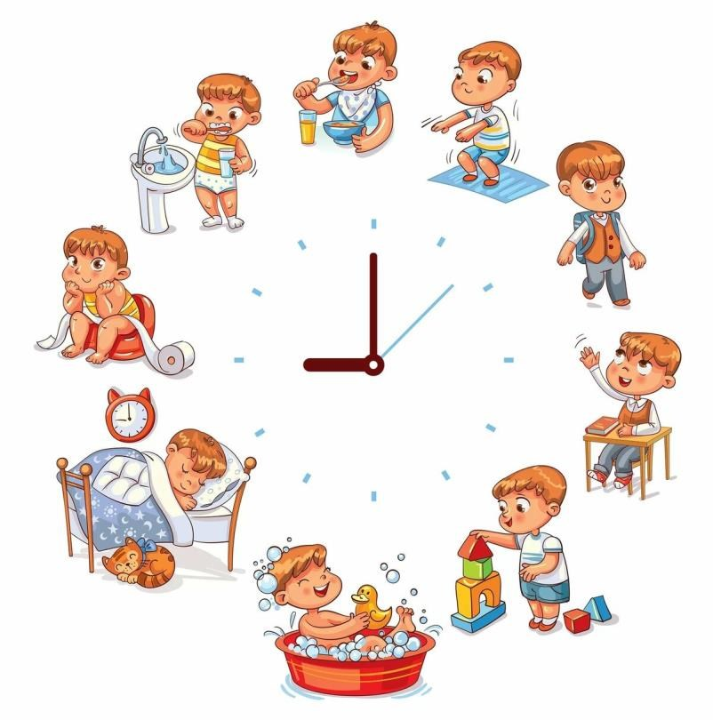
Режим дня – основа здоровья ребенка раннеговозраста

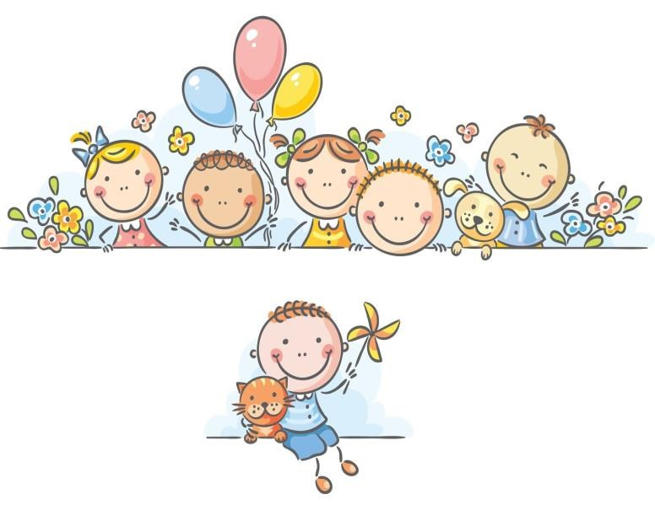
Соблюдение ребенком определенного распорядка приучает его к организованности, облегчает жизнь ему и его родителям. Ребенку, соблюдающему режим, в дальнейшем будет намного легче адаптироваться к условиям детского сада.

РЕЖИМ ИЛИ
СВОБОДА?
При несоблюдении режима могут возникнуть следующие трудности:
• ребенок становится плаксивым, капризным, раздражительным
• частое ухудшение настроения, которое связано с переутомлением, недосыпанием
• расстройства развития нервно-психической деятельности
• трудность формирования культурно-гигиенических навыков, опрятности.

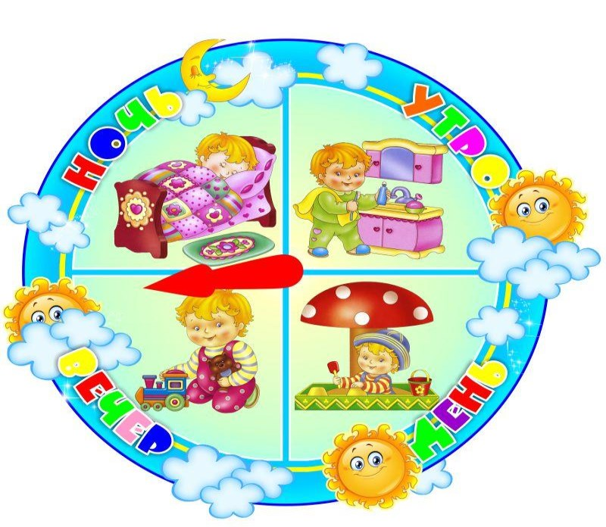
Чем полезен режим дня для ребенка?
Польза распорядка обусловлена физиологическими и психологическими аспектами, которые и являются основанием для
создания режима дня:

• польза с физиологической стороны — это выработка условных рефлексов, с помощью которых организм приспосабливается к существующим условиям. Ребёнок оказывается подготовленным к выполнению необходимых задач и делает их без лишнего напряжения. Т.е. происходит экономия энергии и равномерное её распределение для всех нужных видов
деятельности;

• с психологической точки зрения — детская нервная система нуждается в стабильности обстановки, которая своей предсказуемостью даёт ощущение покоя и надёжности. Это, в свою очередь, создаёт благоприятный фон для развития ребёнка, более глубокого осмысления
совершаемых действий и становления навыков.

Основные составляющие режима дня детей разного возраста

Режим дня ребёнка должен включать в себя следующие
обязательные элементы:

время приёма пищи. Ребёнок в зависимости от возраста должен определённое количество раз в день принимать пищу. Важное
значение имеют также интервалы между кормлениями;

время сна. Нервная система ребёнка, по сравнению со взрослой, находится в стадии формирования, поэтому быстрее наступает истощение, требующее восстановления. Также маленький организм затрачивает на все процессы жизнедеятельности больше энергии,
чем взрослый. Потребность во сне снижается по мере роста ребёнка.

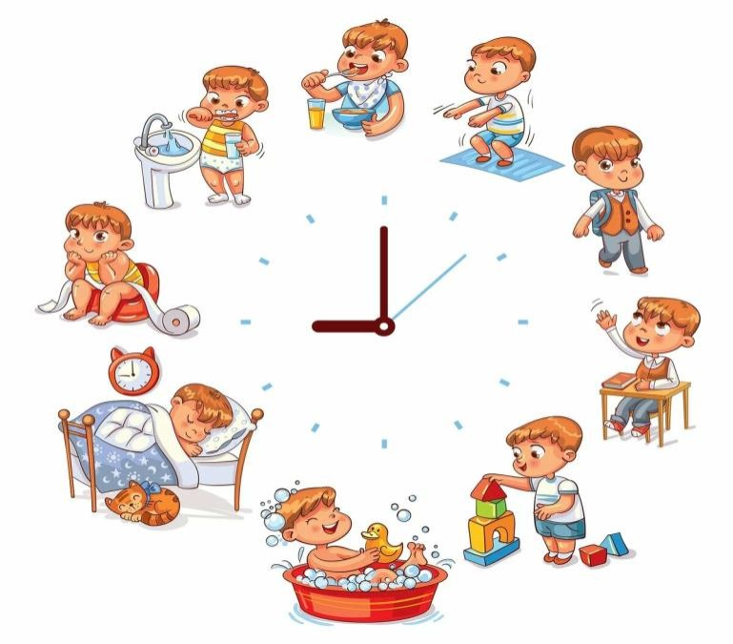
время нахождения на свежем воздухе. Оно может включать в себя
прогулки, сон, игры;

время на занятия. В детском коллективе и в домашних условиях;

свободное время. Оно приобретает значение, когда малыш уже что-то умеет делать самостоятельно. Ребёнок в это время сам выбирает род своей деятельности. Свободное время важно для обработки
полученной информации, реализации творческих способностей.

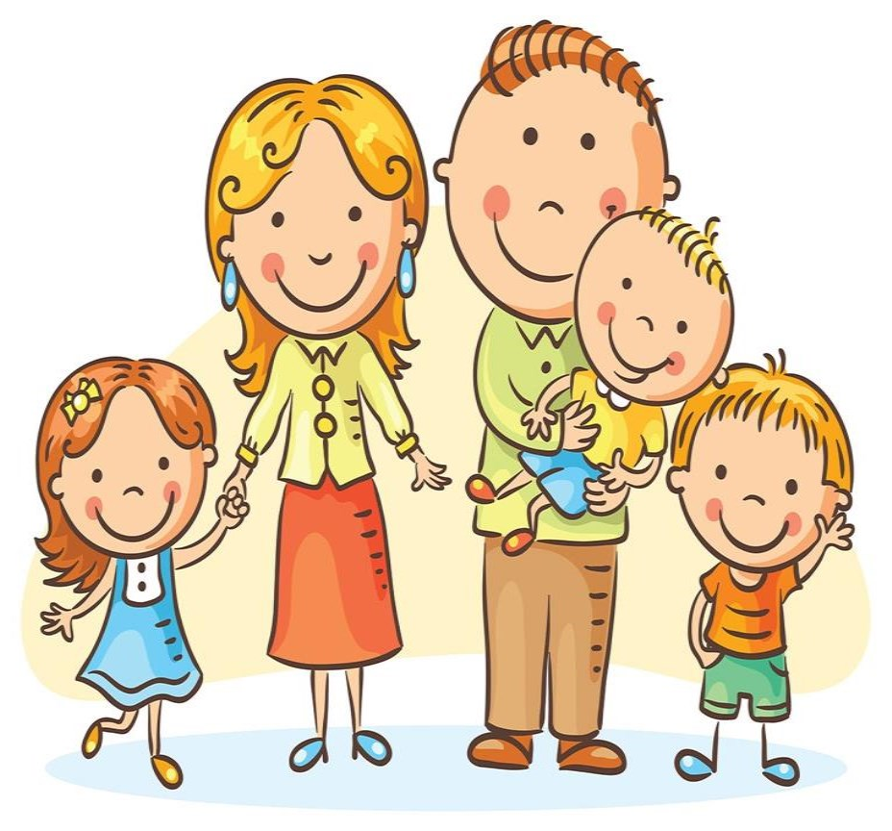
При составлении распорядка дня помните:
• График должен быть гибким, разумным и максимально ориентированным на интересы и потребности вашего ребенка;

• Верхние и нижние границы периодов бодрствования должны определяться не нормами, а особенностями нервной системы конкретно вашего ребенка, в том числе ее гибкостью и работоспособностью;

• Сон должен распределяться чтобы нервная система полноценный отдых;
в течение малыша
суток так, получала

• Периоды сна, бодрствования, кормления, игр и прогулок устанавливаются в такой последовательности, чтобы они не противоречили друг другу, а, наоборот, гармонично перетекали один в другой.

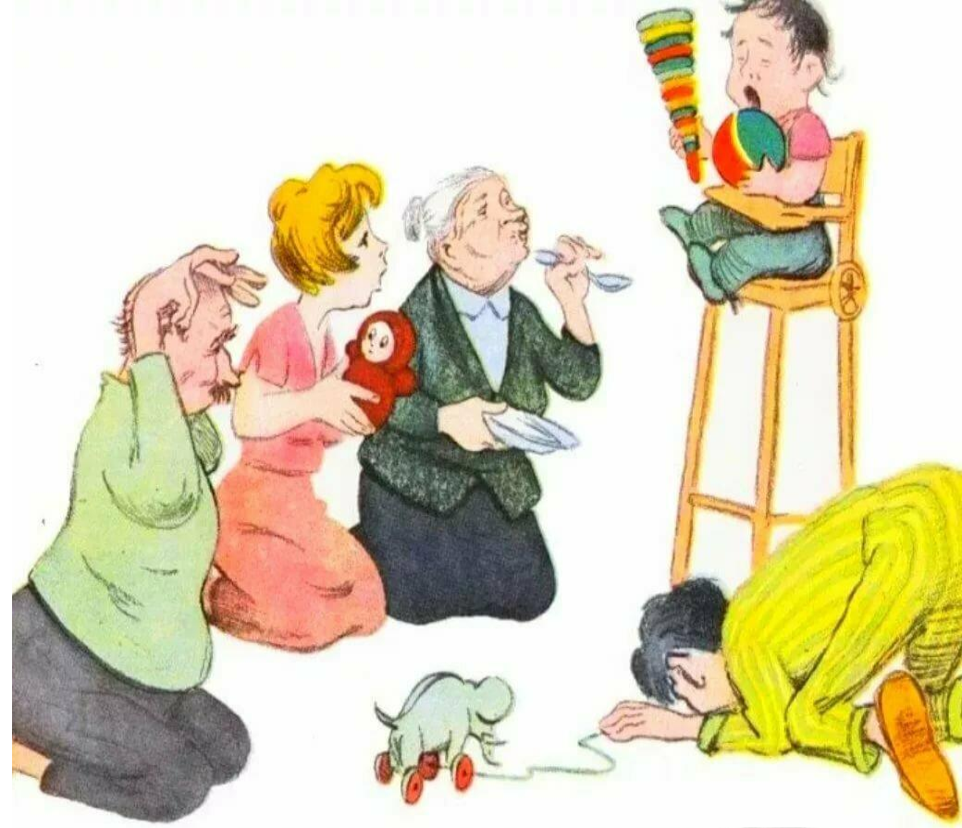
Как приучить малыша к режиму?
Чтобы приучить ребёнка к режиму, нужно следовать следующим несложным рекомендациям:

начинать приучение ребёнка к режиму можно после выписки из роддома. Родителю нужно распланировать, в первую очередь, свою жизнь, учитывая прогулки и приёмы пищи. Но подготовиться, что сразу гладко пойдёт не всё. Чаще всего дети входят в режим к 3 месяцам.

вводить какие-то новые этапы надо постепенно во время полного здоровья и в момент удовлетворения от осуществления насущных желаний;

нужно учитывать возраст ребёнка, характер вскармливания, время года, состояние здоровья, особенности личности;

стремиться соблюдать регулярность мероприятий и их последовательность;

вводить ритуалы, что подготавливает ребёнка к выполнению того или иного действия. Они облегчает внедрение новых компонентов режима.

ПРИМЕР РЕЖИМАДНЯ РЕБЕНКА 1 ГОДА
8:00 — подъем и утренние процедуры 8:15 — завтрак
8:30 — игры и развивающие занятия 10:00 — второй завтрак
10:30 — прогулка
12:00 — первый дневной сон 13:30 — игры
14:00 — обед 14:30 — игры
15:30 — второй дневной сон 17:00 — полдник
17:30 — прогулка 19:00 — ужин 19:30 — игры
20:00 — вечерние процедуры, подготовка ко сну 21:00 — сон

ПРИМЕР РЕЖИМАДНЯ РЕБЕНКА 2 ГОДА
8:00 — подъем и гигиенические процедуры 8:15 — завтрак
8:30 — игры, занятия 10:00 — второй завтрак 10:30 — прогулка
12:30 — обед
13:30 — дневной сон 15:30 — полдник 16:00 — игры
16:30 — прогулка 18:30 — ужин 19:00 — игры
19:30 — вечерние процедуры, подготовка ко сну 20:00 — ночной сон

ПРИМЕР РЕЖИМАДНЯ РЕБЕНКА 3 ГОДА
7:30 — пробуждение, утренний туалет 8:00 — завтрак
8:30 — занятия, игры, гимнастика 10:00 — второй завтрак
10:30 — прогулка 12:30 — обед
13:00 — дневной сон 15:30 — полдник 16:00 — игры, занятия 16:30 — прогулка 18:30 — ужин
19:00 — игры
20:00 — вечерние процедуры, подготовка ко сну 20:30 — ночной сон

ВЫВОД:
Хорошо продуманный и организованный распорядок дня ребенка создает
благоприятные условия для нормального функционирования всех органов и систем организма малыша. Это обеспечивает ему бодрое состояние в течение всего дня, высокую физическую активность, поддерживает познавательный интерес к окружающему миру и создает благодатную почву для его гармоничного развития.

Берегите своих детей!

